**네트워크 게임 프로그래밍**

**Term Project 추진 계획서**

게임공학과

2016182039 정지우

2017180016 서진석

2017180021 어수혁

**목차**

1. 애플리케이션 기획
2. High-Level 디자인
3. Low-Level 디자인
4. 팀원 역할 분담
5. 개발환경
6. 개발일정

**1. 애플리케이션 기획**

* 게임 : 들고 튀어라!
* ~~2~~3인용 아케이드 술래잡기 게임
* 설명

게임 시간이 종료될 때 코인을 들고 있는 사람이 이기는 술래잡기 게임으로서, 게임이 시작되면 맵의 어딘가에 생성되는 코인을 주워서 상대방으로부터 멀리 도망치는 ~~2인용 게임이다.~~ 3인용 게임이다.

각각의 플레이어는 일반 공격, 스킬, 대쉬를 갖고 있으며 각각의 쿨타임은 캐릭터마다 다르다. 공격이나 스킬을 상대에게 적중시킬 경우 상대는 잠시동안 움직일 수 없으며 들고있던 코인을 떨어뜨리게 된다.

맵은 이동 가능 타일, 속도가 빨라지는 가속 타일, 지나갈 수 없는 이동 불가 타일로 이루어져 있다. 단, 피격시 밀려나는 효과와 대시로는 이동 불가 타일을 지나갈 수 있다.

~~화면의 절반은 자신의 캐릭터 주변이, 나머지 절반은 상대의 캐릭터 주변이 보인다.~~

화면은 자신의 캐릭터만 보이고, 주변의 다른 플레이어는 방향만 표시된다.

게임 시간이 종료될 때 아무도 코인을 갖고 있지 않다면 게임이 끝나지 않으며, 먼저 코인을 줍는 사람이 즉시 승리하게 된다.

* 조작

방향키 : 이동

Z : 스킬

X : 공격

C : 대쉬

게임 스크린샷

캐릭터 선택창

인게임

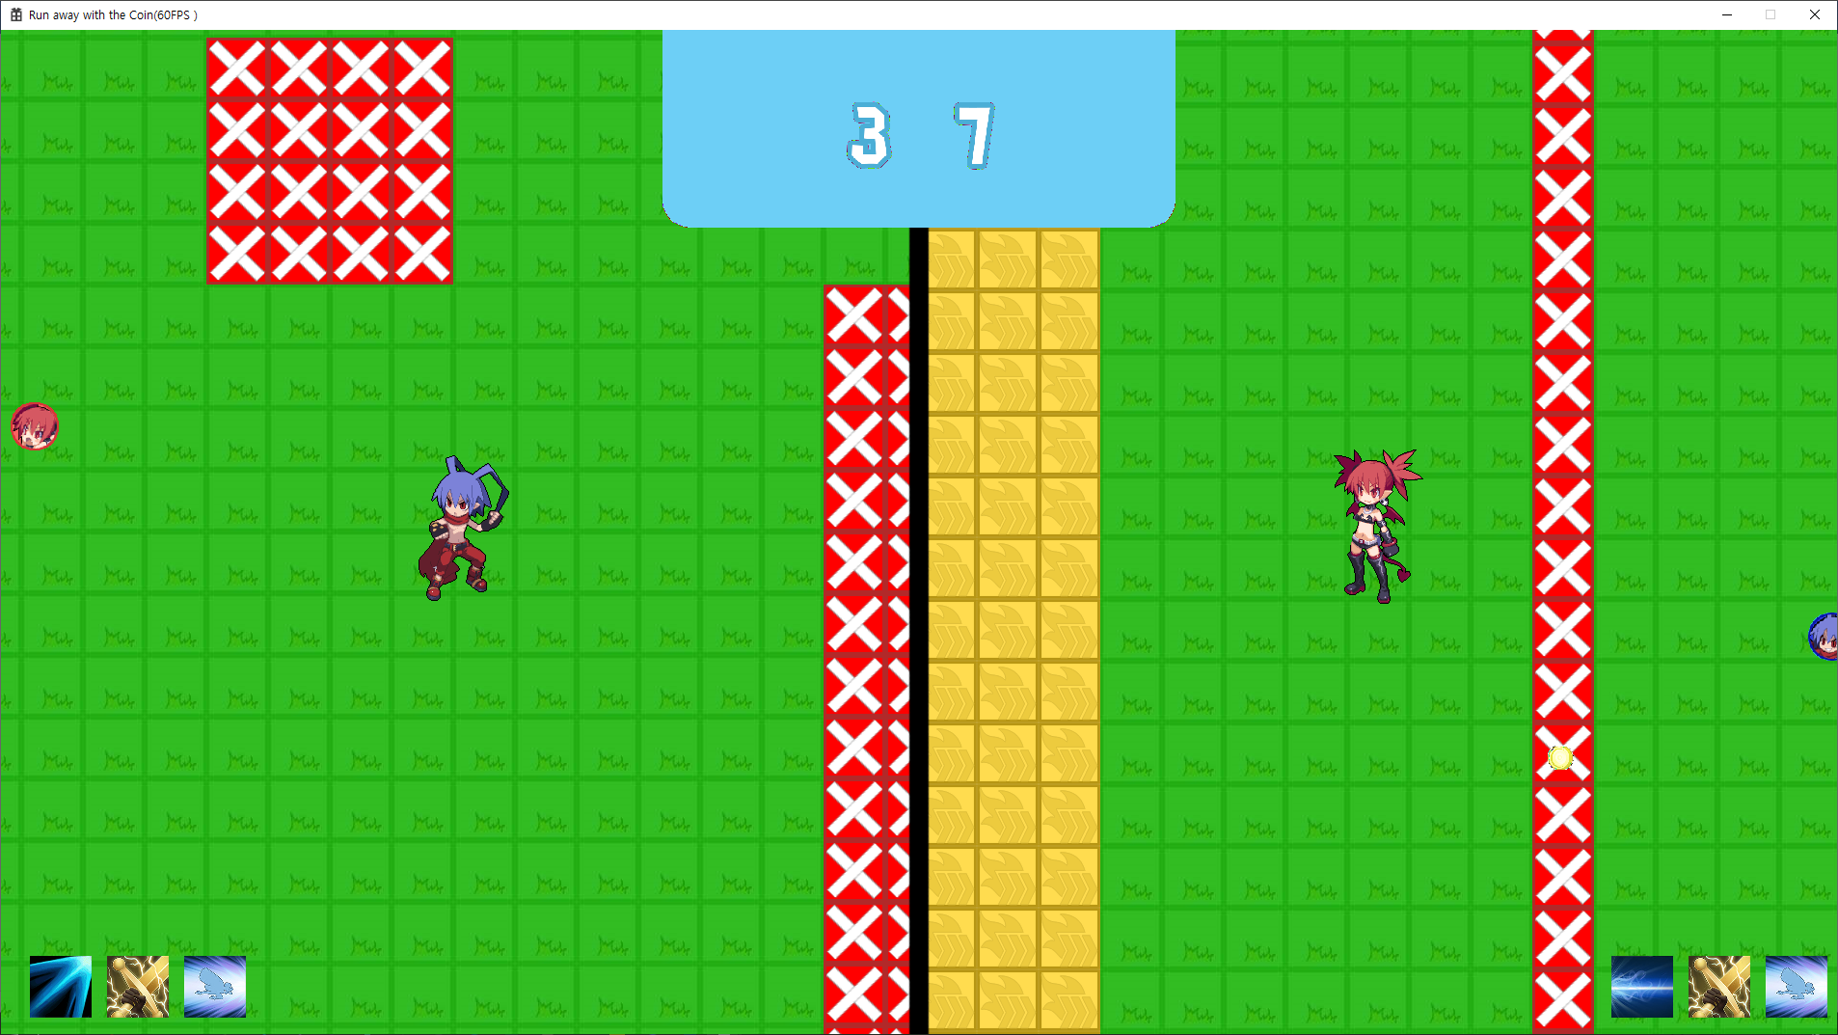

**2. High-Level 디자인**

클라이언트

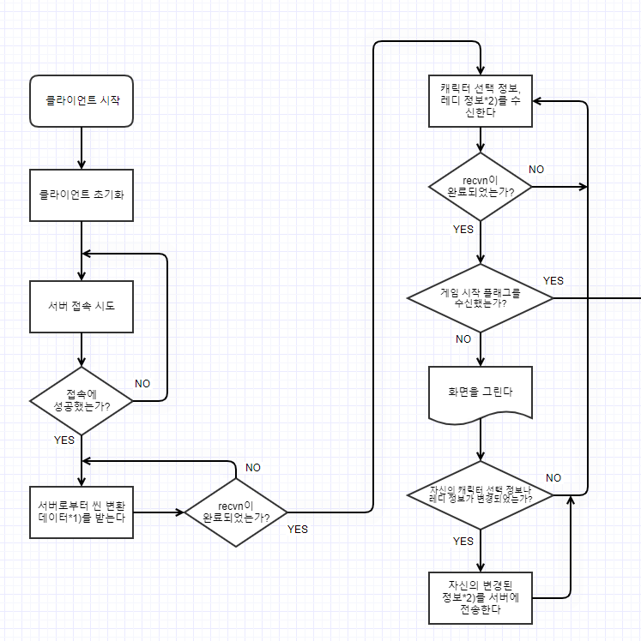

서버로 접속 –> 캐릭터 선택창 플로우 차트

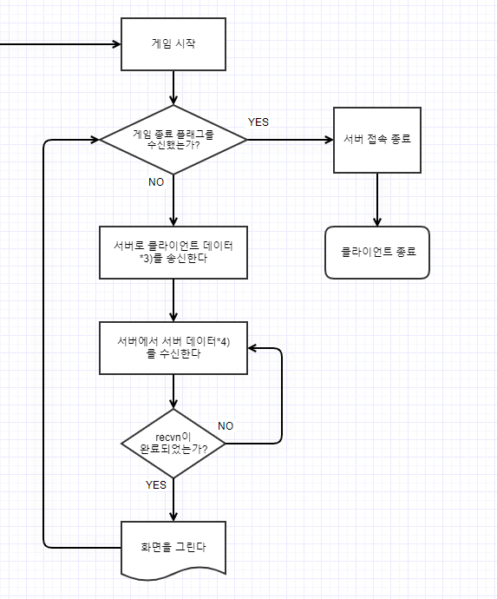

인게임 플로우 차트

서버

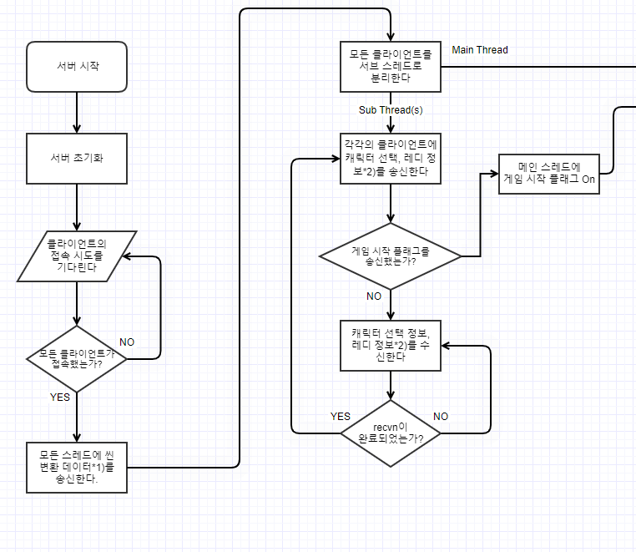

플로우 차트 클라이언트 수 수정)_ 11/09

클라이언트 접속 –> 캐릭터 선택 창 플로우 차트

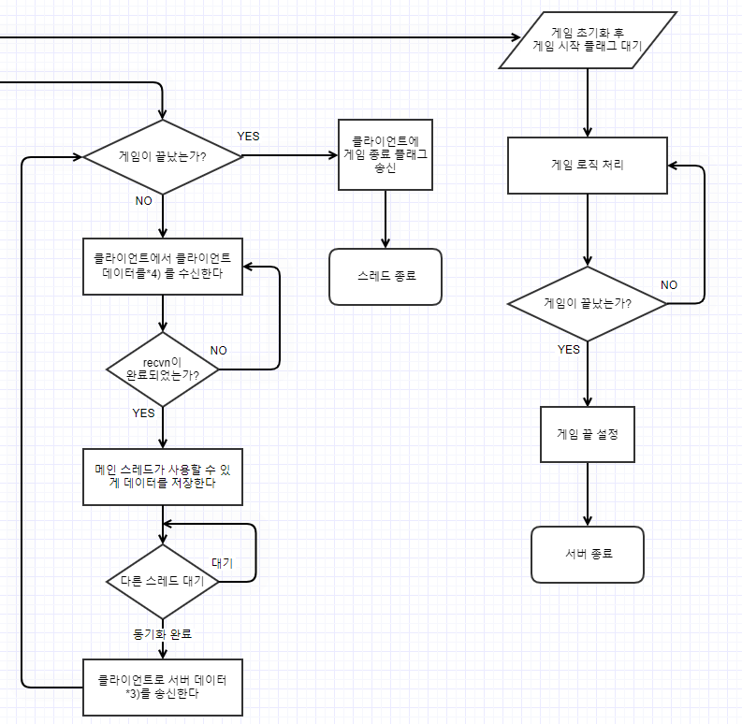

인게임 플로우 차트

-주요 구현 사항;

1. TCP 프로토콜을 사용하고, 게임 시작 시 자동으로 서버의 IP로 접속 신호를 보낸다.

2. 서버가 실행된 상태에서 먼저 접속하는 클라이언트 순서대로 ID를 부여하고, 서버는 총 3대의 클라이언트를 수용한다.

~~3. 캐릭터 선택 창에선 클라이언트에서 키 입력이 있을 때만 서버에 데이터가 전송된다. 이 때 데이터는 모든 클라이언트에게 동일하게 보낸다.~~

3. 게임 시작 씬을 제외한 씬에서 서버는 1프레임마다 클라이언트의 데이터를 수신 받아 게임 로직(**코인 위치와 코인 상태**)을 계산한 이후 모든 클라이언트들에게 서버 데이터를 송신한다. 이 때 서버는 각각의 클라이언트 데이터를 서로 다른 스레드에서, 서로 다른 변수를 사용해 처리한다. ~~코인 위치 등 공유 자원을 사용해야 할 경우 게임 로직 내에서 임계 영역을 사용해 스레드 동기화를 맞춘다.~~

4. 클라이언트는 서버에서 데이터를 수신한 후 업데이트와 렌더링을 처리한다. ~~이 때 자체적으로 계산한 자신의 데이터와 서버에서 송신한 데이터가 다를 경우 서버의 데이터를 신뢰할 수 있는 정보로 생각한다.~~

5. 클라이언트당 추가로 하나의 스레드를 통신에 사용해 하나의 클라이언트가 느려지더라도 다른 클라이언트들에게 데이터를 보내는 데는 영향이 없게 구조를 작성한다. 스레드와 로직 간의 임계 영역 관리는 ~~Critical Section 클래스~~Event를 사용한다.

**3. Low-Level 디자인**

-통신 프로토콜;

*1)

int start; //맨 처음 서버가 클라이언트에게 게임이 시작되었다고 보내는 신호

*3)

**struct ClientToServer**

{

Int PlayerNum //플레이어 번호

int x //플레이어의 x좌표

int y //플레이어의 y좌표

int DrawState // *2일때는 characterNum, 플레이어 상태

~~bool attack~~

char AttackedPlayerNum[3] //맞은 플레이어의 번호

// *2일때는 ready, 다른 캐릭터에게 공격을 적중시켰는지 확인하는 플래그

}

//인 게임에서 클라이언트가 서버에 보내는 데이터

//동기 TCP 사용, bool 사용하므로 #pragma pack 사용해야 함

*4)

**struct ServerToClient**

{

~~int EnemyX //상대의 x좌표~~

~~int EnemyY //상대의 y좌표~~

~~int EnemyDrawState // *2일때는 characterNum, 상대의 상태~~

~~bool attacked // *2일때는 ready, 피격 당했는지 알려주는 플래그~~

ClientToServer PlayerData[3] // 플레이어 데이터

int CoinX //현재 코인의 X좌표

int CoinY //현재 코인의 Y좌표

int CoinState //코인의 상태 (누가 갖고 있는지)

int Time //남은 시간

}

//인 게임에서 서버가 클라이언트에 보내는 데이터

//동기 TCP 사용

-클라이언트 네트워크 클래스;

**class NetworkManager**

{

NetworkManager () //소켓 생성

~NetworkManager () //소켓 정리

~~void~~ bool connect () //네트워크 연결

void sendData (ClientToServer) //게임 로직 처리부분에서 넘겨주는 데이터

void recvData (ServerToClient&) //게임 로직 처리 부분으로 넘길 데이터

private:

SOCKET socket_self; //자신의 소켓

Int playerNum // 플레이어 번호

Int* time // 시간 포인터

}

-서버 네트워크 클래스;

**class PlayerNetworkManager**

{

PlayerNetworkManager() //소켓 생성

~PlayerNetworkManager() //소켓 정리

void setSocket(SOCKET&) //소켓 지정, recvData 쓰레드 생성

~~static void recvData () // 현재 클라이언트로부터 데이터 받기 (<-socket)~~

static DWORD WINAPI recvData (LPVOID) // 쓰레드 함수

// 현재 클라이언트로부터 데이터 받기 (<-socket)

void sendData (const ServerToClient&) // 현재 클라이언트로 데이터 보내기

private:

int playerNum; //현재 클래스가 가리키는 플레이어의 번호

SOCKET socket; //현재 클래스가 가리키는 플레이어의 소켓

~~SOCKET othersocket; //현재 클래스가 가리키지 않는 플레이어의 소켓~~

ClientToServer Data; //받은 플레이어 데이터 저장

HANDLE WaitMainStream; //데이터 수신 동기화용 Event 객체

}

**class MainStream** //서버 게임 로직 처리 클래스

{

MainStream() //게임 초기화

~MainStream() //게임 끝

~~bool initiate() //두 클라이언트 접속 확인하는 부분~~

void waitForClientToConnect() //3개의 클라이언트 listen, accept

//접속하면 PlayernetworkManager에 socket 생성

//3명 다 접속 완료하면 sendData() 쓰레드 생성

void PlayerSelectStart() // 캐릭터 선택 창으로 넘어가기

void GameLogic() //인게임 로직 함수

void DataCrowl(int); //클라이언트로부터의 데이터 수집 함수

static DWORD WINAPI sendData (LPVOID arg) // 쓰레드 함수

private:

~~int coinX; //현재 코인의 X좌표~~

~~int coinY; //현재 코인의 Y좌표~~

~~int coinState; //현재 코인의 상태~~

~~int time; //남은 시간~~

~~PlayerNetworkManager p[2]; //두 플레이어를 가리키는 클래스 배열~~

~~Socket listenSock~~

ServerToClient Data //플레이어, 시간, 코인 데이터

PlayerNetworkManager p[3]; //플레이어를 가리키는 클래스 배열

}

**4. 팀원 역할 분담**

* 정지우 : 어플리케이션 프로토콜 작성, 서버 로직 제작
* 서진석 : 서버 사이드 네트워크 클래스 제작
* 어수혁 : 클라이언트 사이드 네트워크 클래스 제작, 최적화

**5. 개발 환경**

* Visual Studio 2019
* Windows SDK 10.0.19041.0
* GitHub

**6. 개발 일정**

별 1)개발 일정표.xlsx (11/09 수정됨)

(11/23 수정됨)

(11/30 수정됨)